Actividade Prática: Soluções - Soluto e Solvente

Grupo I
Questão problema:
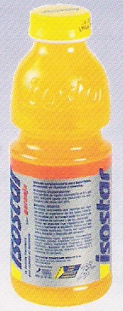
“Como podes preparar uma solução de sumo de laranja?”
Material:
1 gobelé;
Vareta de vidro;
Água;
Pó de sumo de laranja;

Procedimento I:
- Num gobelé junta água e sumo de laranja em pó, agita com a ajuda da vareta.
- Formou-se uma solução? Explica porquê.
________________________________________________________________________________________________________________________________________________________________________

3. Qual é o estado físico da solução? _____________________________

4. Indica qual é o soluto. Explica porquê.
________________________________________________________________________________________________________________

5. Qual o estão físico do soluto? ________________________________

6. Indica qual é o solvente. Explica porquê.
________________________________________________________________________________________________________________

7. Qual o estão físico do solvente._______________________________

Bom trabalho!

Actividade Prática: Soluções - Soluto e Solvente

Grupo II

Questão problema:
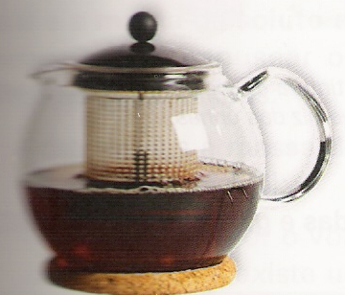
“Como podes preparar uma solução de café?”
Material:
1 gobelé;
Vareta de vidro;
Água
Café em pó
Procedimento I:
- Num gobelé junta água e café em pó, agita com a ajuda da vareta.
2. Formou-se uma solução? Explica porquê.
________________________________________________________________________________________________________________________________________________________________________

3. Qual é o estado físico da solução? _____________________________

4. Indica qual é o soluto. Explica porquê.
________________________________________________________________________________________________________________

5. Qual o estão físico do soluto? ________________________________

6. Indica qual é o solvente. Explica porquê.
________________________________________________________________________________________________________________

7. Qual o estão físico do solvente._______________________________

Bom trabalho!

Actividade Prática: Soluções - Soluto e Solvente

Grupo III
Questão problema:
“Como podes preparar uma solução de soro fisiológico?”
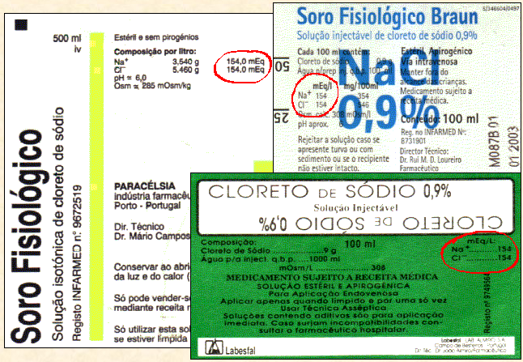
Material:
1 gobelé;
Vareta de vidro;
Água;
Cloreto de sódio;

Procedimento I:
1. Num gobelé junta água e cloreto de sódio, agita com a ajuda da uma vareta.

2. Formou-se uma solução? Explica porquê.
________________________________________________________________________________________________________________________________________________________________________

3. Qual é o estado físico da solução? _____________________________

4. Indica qual é o soluto. Explica porquê.
________________________________________________________________________________________________________________

5. Qual o estão físico do soluto? ________________________________

6. Indica qual é o solvente. Explica porquê.
________________________________________________________________________________________________________________

7. Qual o estão físico do solvente._______________________________

Bom trabalho!
Actividade Prática: Soluções - Soluto e Solvente

Grupo IV
Questão problema:
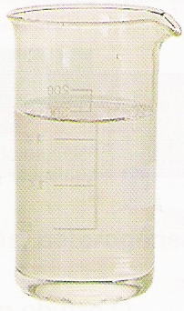
“Como podes preparar uma solução de água doce?”
Material:
1 gobelé;
Vareta de vidro;
Água;
açúcar

Procedimento I:
1. Num gobelé junta água e açúcar, agita com a ajuda da vareta.
2. Formou-se uma solução? Explica porquê.
________________________________________________________________________________________________________________________________________________________________________

3. Qual é o estado físico da solução? _____________________________

4. Indica qual é o soluto. Explica porquê.
________________________________________________________________________________________________________________

5. Qual o estão físico do soluto? ________________________________

6. Indica qual é o solvente. Explica porquê.
________________________________________________________________________________________________________________

7. Qual o estão físico do solvente._______________________________

Bom trabalho!

Actividade Prática: Soluções - Soluto e Solvente

Grupo V
Questão problema:
“Como podes preparar uma solução de água e alcool?”
Material:
1 gobelé;
Vareta de vidro;
água;
álcool;

Procedimento I:
- Num gobelé junta 10 ml de água e 30 ml de álcool, agita com a ajuda da vareta.
2. Formou-se uma solução? Explica porquê.
________________________________________________________________________________________________________________________________________________________________________

3. Qual é o estado físico da solução? _____________________________

4. Indica qual é o soluto. Explica porquê.
________________________________________________________________________________________________________________

5. Qual o estão físico do soluto? ________________________________

6. Indica qual é o solvente. Explica porquê.
________________________________________________________________________________________________________________

7. Qual o estão físico do solvente._______________________________

Bom trabalho!
Actividade Prática: Soluções - Soluto e Solvente

Grupo VI
Questão problema:
“Como podes preparar uma solução de água e acetona?”
Material:
1 gobelé;
Vareta de vidro;
Água;
Acetona;

Procedimento I:
- Num gobelé junta 10 ml de água e 20 ml de acetona, agita com a ajuda da vareta.
2. Formou-se uma solução? Explica porquê.
________________________________________________________________________________________________________________________________________________________________________

3. Qual é o estado físico da solução? _____________________________

4. Indica qual é o soluto. Explica porquê.
________________________________________________________________________________________________________________

5. Qual o estão físico do soluto? ________________________________

6. Indica qual é o solvente. Explica porquê.
________________________________________________________________________________________________________________

7. Qual o estão físico do solvente._______________________________

Bom trabalho!

